审核费支出清单(Q、E、S)
企业名称 | 咸阳海龙密封复合材料有限公司
审核日期 | 2019.10.7日，2019年10月09日 上午至2019年10月10日 下午 (共3.0天) |  |  |  |  |  | 审核人天数 |  |  |  | 3.0人日
审核体系 | 环境管理体系：初次认证第（一二）阶段
基本信息 |  |  | 费用项目（按实际费用填写，无则写0） |  |  |  |  |  |  |  |  |  | 合计
姓 名 | 组内角色 | 审核天数 | 文件审核费 | 审核费 |  | 专业费 |  | 组长补助 |  | 专家费 |  | 指导费 | 合计
姜海军 | 组长 | 3 | 50 | 780 |  |  |  | 100 |  |  |  |  | 930
李俐 | 组员 | 3 |  | 780 |  | 50 |  |  |  |  |  |  | 830
项目审核费合计 |  | 1760
组长签字 |  | 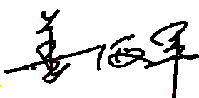 |  |  | 审核部签字
财务部签字

